Neue Ausschreibung der Technologie Stipendien an der Universität Klagenfurt eröffnet

Die Ausschreibung für Stipendien für ein Studium an der Universität Klagenfurt (AAU) im Wintersemester 2022/23 ist eröffnet. Die Bewerbungsfrist läuft bis zum 19. Februar 2023.

Die positive Entwicklung des regionalen Arbeitsmarktes im Bereich der Informations- und Kommunikationstechnologie (IKT) hat zu einem steigenden Bedarf an qualifizierten Fachkräften geführt. Die Universität Klagenfurt (AAU) reagiert auf diesen Bedarf mit der Ausbildung hochqualifizierter Fachkräfte im IKT-Bereich und vergibt die Technologiestipendien (Huawei Technologie Stipendien and University of Klagenfurt Technologie Stipendien).
Bewerben können sich Studierende,
die ein für eines der unten angeführten Master-Studiengänge relevantes Bachelor-Studium in einem der folgenden Länder/Regionen abgeschlossen haben:

Ägypten; Albanien; Algerien; Argentinien; Bosnien und Herzegowina; Bulgarien; China; Demokratische Republik Kongo; Estland; Griechenland; Israel; Jordanien; Kosovo; Kroatien; Lettland; Libanon; Libyen; Litauen; Montenegro; Marokko; Nordmazedonien; Palästinensische Gebiete; Polen; Portugal; Rumänien; Russische Föderation; Serbien; Slowenien; Syrien; Tunesien; Türkei; Ukraine; Uruguay; Usbekistan; Vietnam; Weißrussland

und die an einem der folgenden englischsprachigen Masterstudien an der AAU interessiert sind:

- Master in Mathematics
- Master in Game Studies and Engineering
- Master in Informatics
- Master in Information Management
- Master in Artificial Intelligence and Cybersecurity
- Master in Information and Communications Engineering (ICE):
o Branch of Study Autonomous Systems and Robotics
o Branch of Study Networks and Communications
o Branch of Study Business Engineering

Die AAU möchte den Anteil der Studentinnen in den technischen Wissenschaften erhöhen und lädt daher gezielt qualifizierte Frauen ein, sich für ein Technik-Stipendium zu bewerben.

Am Mittwoch, 25. Jänner 2023 um 15.00 Uhr wird unter folgendem Link eine Online-Infoveranstaltung in Englischer Sprache mit detaillierten Informationen zum Stipendienprogramm und zum Bewerbungsverfahren angeboten: https://classroom.aau.at/b/tos-2ze-84h-ghk

Weitere Informationen finden Sie auf https://grants.at/ und auf der AAU webseite unter University of Klagenfurt Technology Scholarships and Huawei Technology Scholarships

New call for applications for the Technology Scholarships at the University of Klagenfurt is now open

The call for applications for the start of studies at the University of Klagenfurt in the winter semester 2023/24 has been opened. The application deadline is on February19th, 2023.

The positive development of the regional labour market in the sector of Information and Communications Technology (ICT) has resulted in an increasing demand for skilled professionals. The University of Klagenfurt (AAU) is responding to this demand by training highly qualified specialists in the ICT sector and awarding the Technology Scholarships (University of Klagenfurt Technology Scholarships as well as Huawei Technology Scholarships).
Eligible for application are students who have completed a Bachelor's degree relevant for one the Master's degree programmes listed below, in one of the following countries/regions:

Albania; Algeria; Argentina; Belarus; Bosnia and Herzegovina; Bulgaria; China, Croatia; Democratic Republic of Congo; Egypt; Estonia; Greece; Israel; Jordan; Kosovo; Latvia; Lebanon; Libya; Lithuania; Montenegro; Morocco; North Macedonia; Palestinian territories; Poland; Portugal; Romania; Russian Federation; Serbia; Slovenia; Syria; Tunisia; Turkey; Ukraine; Uruguay; Uzbekistan; Vietnam and who are interested in pursuing one of the following Master's degree programmes at AAU:
- Master in Mathematics
- Master in Game Studies and Engineering
- Master in Informatics
- Master in Information Management
- Master in Artificial Intelligence and Cybersecurity
- Master in Information and Communications Engineering (ICE):
o Branch of Study Autonomous Systems and Robotics
o Branch of Study Networks and Communications
o Branch of Study Business Engineering

AAU aims to increase the proportion of female students in technical sciences and therefore specifically invites qualified women to apply for a Technology Scholarship.
On Wednesday, January 25, 2023 at 3 p.m. (CET) an online info session with detailed information about the scholarship programme and the application procedure will be offered via the following link: https://classroom.aau.at/b/tos-2ze-84h-ghk
See additional information on www.grants.at and the AAU website under University of Klagenfurt Technology Scholarships and Huawei Technology Scholarships.

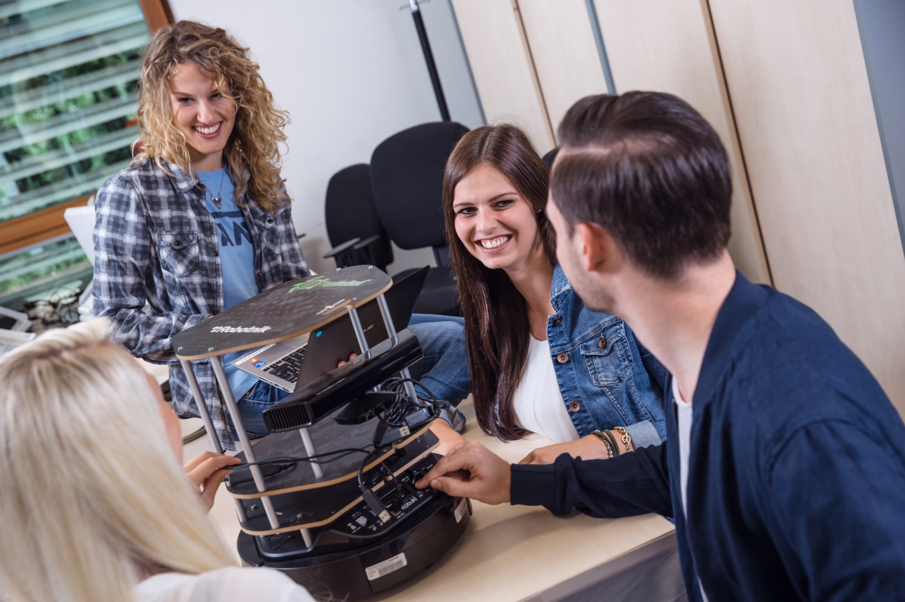
© aau/tinefoto.com

